SITUACIÓN DE APRENDIZAJE

Etapa: Educación Primaria Ciclo: 2º
Curso: 3º - 4º Primaria
Temporalización: 6 sesiones de 45 minutos

INTRODUCCIÓN
En esta actividad, titulada "Construcción y programación de nuestro piano".
La tecnología forma parte del entorno cotidiano del alumnado y ofrece una excelente oportunidad para desarrollar habilidades relacionadas con el pensamiento computacional, la creatividad y la resolución de problemas desde edades tempranas. En este sentido, la programación y la robótica educativa permiten a los estudiantes aprender de forma activa, manipulativa y significativa, convirtiéndose en protagonistas de su propio aprendizaje.
La presente situación de aprendizaje propone al alumnado de 7 a 8 años el reto de diseñar y construir un piano interactivo, combinando materiales sencillos con herramientas básicas de programación. A través de esta experiencia, los estudiantes explorarán cómo un objeto físico puede interactuar con un ordenador o dispositivo electrónico para producir sonidos, comprendiendo de forma práctica la relación entre acción, programación y resultado.
Mediante el trabajo cooperativo, la experimentación y el juego, el alumnado descubrirá que la tecnología no solo se utiliza para consumir contenidos, sino también para crear, inventar y expresarse. Además, la integración de la música en el proyecto favorece el desarrollo de la expresión artística y la motivación, generando un entorno de aprendizaje interdisciplinar donde se conectan la tecnología, la ciencia y el arte.
De este modo, el proyecto culminará con la creación y presentación de un piano funcional programado por los propios estudiantes, que permitirá interpretar pequeñas melodías y compartir el resultado con el resto del grupo, fomentando la confianza, la comunicación y el orgullo por el trabajo realizado.

OBJETIVOS GENERALES DE ETAPA
El Decreto 61/2022 establece los objetivos generales de etapa para Educación Primaria, que orientan el desarrollo integral del alumnado. En una situación de aprendizaje como la creación de un piano interactivo mediante programación y robótica, varios de estos objetivos se trabajan de forma directa.
A continuación, se indican los objetivos de etapa más relacionados con esta propuesta:
- a) Conocer y apreciar los valores y normas de convivencia

El alumnado aprende a trabajar en equipo, respetar turnos, escuchar las ideas de los demás y tomar decisiones conjuntas durante el diseño y construcción del piano.
- b) Desarrollar hábitos de trabajo individual y de equipo
La actividad fomenta la perseverancia, el esfuerzo, la responsabilidad y la cooperación, especialmente durante las fases de diseño, construcción y programación del instrumento.
- c) Desarrollar habilidades para la resolución pacífica de conflictos
Durante el trabajo cooperativo pueden surgir desacuerdos en el diseño o programación, lo que permite aprender a dialogar y llegar a acuerdos.
d) Conocer y utilizar de manera apropiada la lengua castellana
Los estudiantes explican su proyecto, describen cómo funciona su piano y presentan su creación al resto de la clase, desarrollando habilidades de comunicación oral.
- e) Desarrollar las competencias matemáticas básicas
En el proceso de programación se trabajan secuencias, relaciones causa-efecto, patrones y lógica, elementos fundamentales del pensamiento matemático.
- f) Iniciarse en la utilización de las tecnologías de la información y la comunicación
Es uno de los objetivos más directamente relacionados con la actividad, ya que el alumnado aprende a utilizar herramientas digitales, programación por bloques y dispositivos electrónicos para crear un instrumento interactivo
- j) Utilizar diferentes representaciones y expresiones artísticas
La creación del piano permite trabajar la música, el diseño y la creatividad, favoreciendo la expresión artística mediante la interpretación de melodías.

OBJETIVOS. ESPECÍFICOS DE LA SITUACIÓN DE APRENDIZAJE.
Comprender el funcionamiento básico de un sistema tecnológico sencillo, identificando la relación entre una acción (pulsar una tecla) y su resultado (emitir un sonido).
- Iniciarse en la programación por bloques, creando instrucciones simples que permitan reproducir sonidos o notas musicales al interactuar con el piano.
- Diseñar y construir un instrumento musical interactivo utilizando materiales cotidianos y dispositivos tecnológicos sencillos.
- Aplicar las fases básicas de un proyecto tecnológico (idear, diseñar, construir, probar y mejorar) para desarrollar un producto funcional.
- Desarrollar el pensamiento lógico y la resolución de problemas, identificando errores en el funcionamiento del piano y buscando posibles soluciones.
- Explorar la relación entre tecnología y música, experimentando con diferentes sonidos y creando pequeñas secuencias o melodías.
- Fomentar la creatividad y la expresión artística, personalizando el diseño del piano y experimentando con diferentes formas de interacción.
- Trabajar de forma cooperativa, participando activamente en el equipo, compartiendo ideas y respetando las aportaciones de los compañeros.
- Comunicar el proceso y el resultado del proyecto, explicando cómo funciona el piano construido y mostrando su funcionamiento al resto de la clase.
- Desarrollar una actitud responsable y segura en el uso de herramientas y dispositivos tecnológicos durante la realización del proyecto.
Estos objetivos permiten conectar la actividad con el desarrollo de competencia digital, pensamiento computacional, creatividad, trabajo cooperativo y comunicación, pilares clave en el aprendizaje tecnológico en Educación Primaria.

COMPETENCIAS ESPECÍFICAS Y CRITERIOS DE EVALUACIÓN.

Competencias específicas | Criterios de evaluación relacionados con la situación de aprendizaje
CE1. Comprender y analizar problemas tecnológicos sencillos y proponer soluciones mediante el pensamiento computacional. | Identificar cómo una acción (pulsar una tecla) produce un resultado (sonido) y proponer soluciones sencillas para que el piano funcione correctamente.
CE2. Diseñar y crear soluciones tecnológicas sencillas aplicando las fases de un proyecto. | Diseñar y construir, en equipo, un piano interactivo utilizando materiales cotidianos y dispositivos tecnológicos básicos, siguiendo las fases de ideación, diseño, construcción y prueba.
CE3. Utilizar de forma guiada herramientas digitales y lenguajes de programación visual para crear proyectos sencillos. | Crear un programa básico por bloques que permita reproducir sonidos o notas musicales al interactuar con las teclas del piano.
CE4. Analizar el funcionamiento de sistemas tecnológicos simples identificando entradas, procesos y salidas. | Reconocer las teclas o sensores como elementos de entrada y el sonido como salida del sistema tecnológico creado.
CE5. Trabajar de forma cooperativa en la realización de proyectos tecnológicos, mostrando actitudes de respeto y responsabilidad. | Participar activamente en el trabajo en equipo, respetando las ideas de los compañeros y colaborando en la construcción y programación del piano.
CE6. Comunicar el proceso y el resultado de proyectos tecnológicos utilizando un lenguaje sencillo y recursos visuales o digitales. | Explicar al grupo cómo funciona el piano creado y demostrar su funcionamiento interpretando una pequeña melodía.

SABERES BÁSICOS.
Dentro de esta situación de aprendizaje se trabajan los siguientes bloques de saberes básicos organizados por áreas:

1. Pensamiento computacional y programación
- Iniciación al pensamiento computacional mediante la resolución de problemas sencillos.
- Uso de lenguajes de programación visual por bloques para crear instrucciones simples.
- Comprensión de secuencias, eventos y acciones en un programa.
- Identificación y corrección de errores sencillos en un programa (depuración básica)

2. Robótica y sistemas tecnológicos
- Reconocimiento de sistemas tecnológicos sencillos presentes en el entorno.
- Identificación de los elementos de un sistema tecnológico:
  - entrada (tecla o sensor),
  - proceso (programa),
  - salida (sonido).
- Introducción al uso de dispositivos y placas programables en proyectos simples.
- Exploración básica de circuitos y materiales conductores.

3. Diseño y creación de proyectos tecnológicos
- Aplicación de las fases del proceso tecnológico:
  - ideación
  - diseño
  - construcción
  - prueba
  - mejora
- Elaboración de bocetos o esquemas sencillos antes de construir un prototipo.
- Uso responsable y seguro de materiales, herramientas y dispositivos digitales.
- Construcción de prototipos sencillos con materiales cotidianos.

4. Comunicación y trabajo cooperativo
- Participación en equipos de trabajo para desarrollar proyectos tecnológicos.
- Intercambio de ideas y toma de decisiones en grupo.
- Explicación oral del proceso seguido y del producto final.

5. Creatividad, arte y tecnología
- Exploración de la relación entre tecnología, música y creatividad.
- Experimentación con sonidos y secuencias musicales mediante herramientas digitales.
- Diseño creativo y personalización del instrumento musical construido.

ESPACIOS Y RECURSOS.
- Espacios:
Aula equipada con mesas amplias y material para experimentos.
- Recursos Materiales:
Kit Crumble Cocodrilos (portapilas, cables de cocodrilos, motor).
Materiales reciclados: Cartón, papel y papel de aluminio.
Opcionales: Impresora.
- Recursos Humanos:
El profesor tendrá un papel fundamental en la supervisión del proceso y la guía de los alumn@s.
Alumn@s trabajando en pequeños grupos o parejas para fomentar la cooperación.

Espacios
-Aula ordinaria
- Espacio principal para la explicación inicial, organización de equipos y diseño del piano.
- Permite realizar actividades como el boceto del instrumento, planificación del proyecto y reflexión final.
-Aula de informática o aula digital.
- Espacio destinado a la programación del piano mediante entornos de programación visual por bloques (por ejemplo Scratch o MakeCode).
- Facilita el uso de ordenadores o tablets para crear los programas que reproducirán los sonidos.
-Aula de robótica.
- Espacio para la construcción del piano y la conexión de los materiales conductores con los dispositivos tecnológicos.
- Permite manipular materiales y experimentar con el montaje del prototipo.

RECURSOS:

-Recursos tecnológicos
- Ordenadores o tablets.
- Placas o kits de robótica educativa (por ejemplo Makey Makey o Micro:bit).
- Software de programación por bloques (Scratch, MakeCode u otros similares).
- Altavoces o sonido del ordenador.

-Recursos materiales
- Cartón para la estructura del piano.
- Papel de aluminio o plastilina conductora para las teclas.
- Cables con pinzas.
- Tijeras, pegamento y cinta adhesiva.
- Rotuladores y material de decoración.

-Recursos didácticos
- Presentación o vídeo introductorio sobre instrumentos musicales digitales.
- Plantillas de diseño del piano.
- Ejemplos de programas sencillos para reproducir notas musicales.
- Guías visuales paso a paso para la construcción del instrumento.

-Recursos organizativos
- Trabajo en equipos cooperativos de 3-4 alumnos.
- Reparto de roles dentro del grupo (programador, constructor, diseñador, coordinador).
Finalidad de estos espacios y recursos: Permitir que el alumnado experimente construya, programe y comparta su creación en un entorno flexible que favorezca el aprendizaje activo, la creatividad y el trabajo colaborativo.

METODOLOGÍA Y TEMPORALIZACIÓN.
La metodología se basa en un enfoque activo, participativo y competencial, donde el alumnado aprende a través de la experimentación, la manipulación y la resolución de retos. El proyecto se plantea como un reto tecnológico y creativo: diseñar y construir un piano interactivo que pueda producir sonidos mediante programación.
Se emplea una metodología basada en aprendizaje basado en proyectos (ABP), en la que el alumnado trabaja en equipos para diseñar, construir y programar un instrumento musical. A través de este proceso, los estudiantes desarrollan habilidades de pensamiento computacional, creatividad, trabajo cooperativo y resolución de problemas.
Además, se fomenta el aprendizaje manipulativo, permitiendo al alumnado experimentar con materiales cotidianos y dispositivos tecnológicos sencillos. La programación se introduce mediante lenguajes visuales por bloques, facilitando la comprensión de secuencias, eventos y acciones.
El docente adopta un rol de guía y facilitador del aprendizaje, planteando preguntas, apoyando el proceso de experimentación y ayudando a los alumnos a reflexionar sobre las soluciones encontradas.
Se promueve también el trabajo cooperativo, organizando al alumnado en pequeños grupos donde cada miembro participa activamente en el diseño, construcción y programación del piano.

-Temporalización (6 sesiones)

Sesión 1: Motivación e introducción al proyecto
Objetivos
- Despertar el interés por la relación entre música y tecnología.
- Presentar el reto del proyecto.
Actividades
- Presentación de un ejemplo de piano interactivo con diferentes opciones.
- Conversación guiada sobre cómo puede un ordenador producir sonidos.
- Explicación del reto: construir un piano programado.
- Formación de equipos de trabajo.
- Inicio del diseño del piano mediante un boceto.

Sesión 2: Diseño del piano
Objetivos
- Planificar la construcción del instrumento.
Actividades
- Finalización del boceto del piano.
- Decidir número de teclas y notas musicales.
- Selección de materiales.
- Introducción al concepto de entrada y salida en sistemas tecnológicos.

Sesión 3: Construcción del piano
Objetivos
- Construir el prototipo del piano.
Actividades
- Elaboración de la estructura del piano con cartón.
- Creación de las teclas con materiales conductores.
- Conexión inicial de cables al dispositivo tecnológico.

Sesión 4: Introducción a la programación
Objetivos
- Comprender cómo programar sonidos.
Actividades
- Explicación de la programación por bloques.
- Creación de un programa básico para reproducir notas musicales.
- Asociación de cada tecla con un sonido.

Sesión 5: Prueba y mejora del piano
Objetivos
- Comprobar el funcionamiento del instrumento y corregir errores.
Actividades
- Prueba del piano.
- Identificación de problemas.
- Mejora del programa o de las conexiones.
- Decoración final del instrumento.

Sesión 6: Presentación y concierto final
Objetivos
- Compartir el producto final y reflexionar sobre el aprendizaje.
Actividades
- Cada grupo presenta su piano.
- Explicación del funcionamiento del instrumento.
- Interpretación de una pequeña melodía.
- Reflexión final sobre lo aprendido.
Resultado final:
Al finalizar las 6 sesiones, el alumnado habrá diseñado, construido y programado un piano interactivo, desarrollando competencias relacionadas con tecnología, creatividad, pensamiento lógico y trabajo en equipo.
PROCEDIMIENTOS, INSTRUMENTOS Y TÉCNICAS DE EVALUACIÓN.

Procedimientos de evaluación.
- Observación directa
  - El docente observa cómo el alumnado participa en las distintas fases del proyecto: diseño, construcción, programación y presentación.
  - Se registran comportamientos como cooperación, responsabilidad, iniciativa y creatividad.
- Autoevaluación
  - Los alumnos reflexionan sobre su propio aprendizaje y desempeño en el proyecto realizando una diana de autoevaluación.
- Co-evaluación o evaluación entre iguales
  - Los miembros de cada equipo valoran el trabajo de sus compañeros en cuanto a colaboración, compromiso y aportaciones.
- Evaluación del producto final
  - Se analiza el piano interactivo construido y programado.
  - Se comprueba que todas las teclas funcionen, que el programa reproduzca sonidos y que la presentación sea clara.
- Registro del proceso
  - Permite evidenciar la evolución del aprendizaje y la resolución de problemas.

Instrumentos de evaluación.

Instrumento | Descripción | Aspectos evaluados
Lista de cotejo / checklist | Verifica la presencia de elementos clave: boceto, construcción de teclas, programación básica, melodía, trabajo en equipo. | Procedimientos, planificación, cumplimiento de objetivos.
Rúbrica de evaluación | Valora el producto final (piano interactivo), la creatividad, la programación y la presentación. | Producto final, creatividad, competencia digital, comunicación.
Registro anecdótico del docente | Notas breves sobre actitudes, participación y resolución de problemas. | Habilidades sociales, responsabilidad y autonomía.

-Técnicas de evaluación
- Observación sistemática: Durante todas las sesiones para registrar la participación, cooperación y autonomía.
- Prueba práctica: Comprobación de que el piano interactivo funciona correctamente y reproduce los sonidos programados.
- Exposición oral o presentación: Cada equipo explica cómo construyó y programó su piano.
- Co-evaluación en el equipo: Cada miembro del equipo valora la colaboración y aporta
- ciones de sus compañeros.
Síntesis:
La evaluación integra proceso y producto, combinando observación, autoevaluación, co-evaluación y evidencia tangible (piano programado), garantizando una valoración global y formativa de la experiencia.
.

Rúbrica de evaluación

Criterio de evaluación | Nivel Inicial (1) | Nivel Medio (2) | Nivel Avanzado (3)
Diseño y planificación | El boceto está incompleto o confuso; no se identifican claramente las teclas ni notas. | Boceto claro con la mayoría de las teclas y notas; planificación básica del piano. | Boceto completo y detallado; planificación organizada y coherente; define claramente teclas, notas y materiales.
Construcción del piano | El piano funciona parcialmente o las teclas no responden; el montaje es desordenado. | Piano funcional; algunas teclas funcionan correctamente; montaje aceptable. | Piano completamente funcional; todas las teclas responden; montaje estable y cuidado; diseño creativo.
Programación básica | El programa apenas reproduce algunas notas o tiene errores frecuentes. | Programa funcional; reproduce la mayoría de las notas según lo planificado; algunos ajustes necesarios. | Programa completamente funcional; todas las notas reproducen correctamente; utiliza secuencias claras y eventos correctamente.
Creatividad y diseño | Poco esfuerzo en decoración; diseño poco atractivo o sin personalización. | Diseño parcialmente creativo; algunas decoraciones o detalles originales. | Diseño altamente creativo y original; colores, formas y decoración personalizan el piano de forma atractiva.
Trabajo cooperativo | Participa poco o no colabora con el equipo; dificultad para escuchar a otros. | Participa y coopera de manera aceptable; colabora con algunos compañeros y respeta ideas. | Participa activamente, coopera plenamente; respeta y valora las ideas de todos; ayuda a resolver problemas en equipo.
Comunicación y presentación | No explica el funcionamiento del piano o explicación confusa; no muestra melodía. | Explica de manera clara el funcionamiento; demuestra la melodía con algún error o imprecisión. | Explica claramente el funcionamiento del piano y el proceso de construcción; demuestra una melodía completa; responde preguntas del grupo.
Resolución de problemas y mejora | Dificultad para detectar errores; no realiza mejoras en el

La siguiente imagen muestra el producto final de la situación de aprendizaje: un piano en el que el alumnado ha puesto en práctica competencias digitales, pensamiento computacional y trabajo cooperativo.

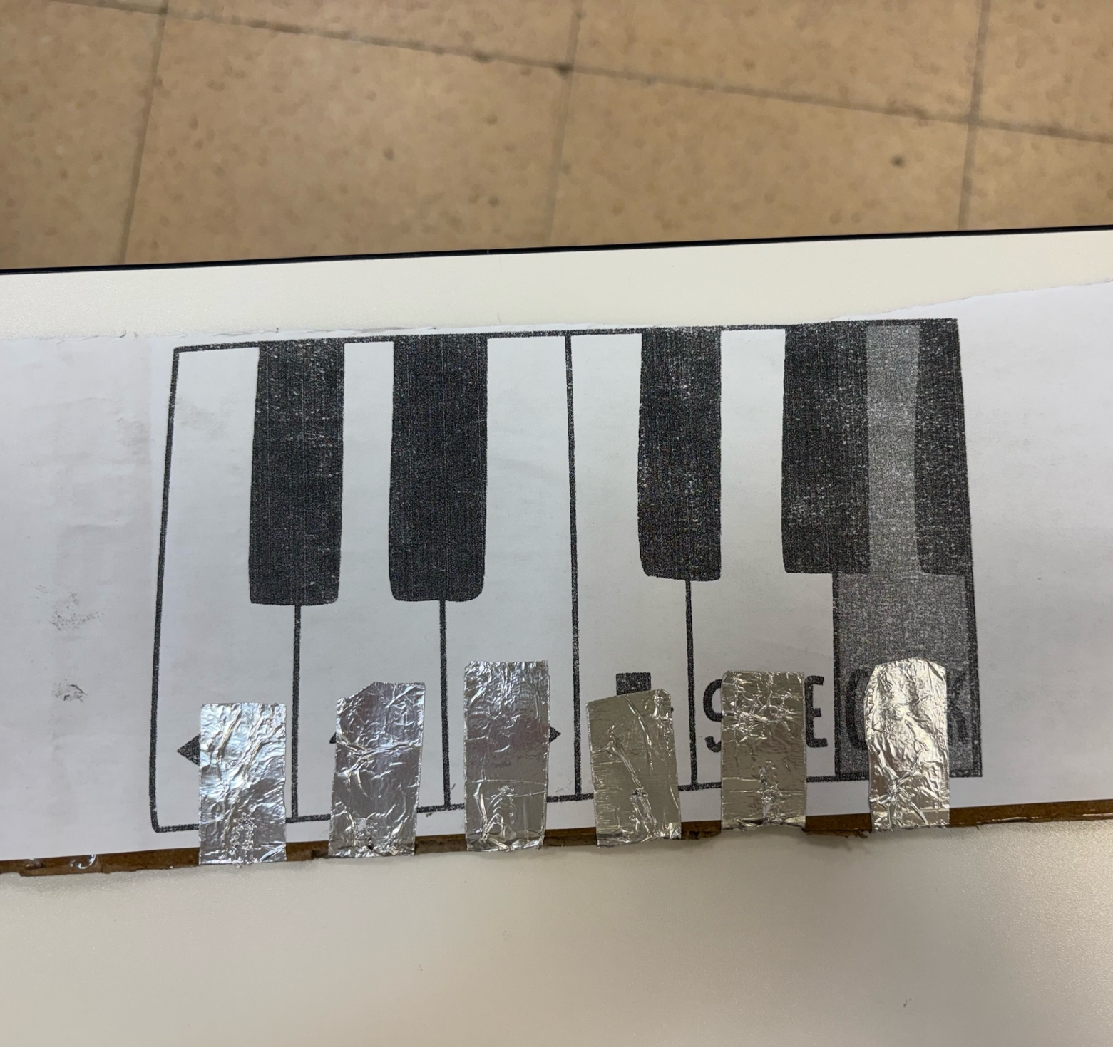

Elaborado por:

-Carmen García.

-Guido García.

-Sonia Sanmilla

